Региональный (заочный) этап
Всероссийского конкурса юных исследователей окружающей среды

Исследовательская работа:
«Северная орхидея: Венерин башмачок»

Работу выполнила:
обучающаяся 8 класса Выдропужской ОШ
филиала МОУ СОШ №2 п. Спирово
Белякова Виктория Сергеевна
Руководитель:
Большакова Любовь Анатольевна,
Учитель географии и биологии
Консультант:
Бахтилова Ольга Борисовна
Ботсад ТвГУ, ООО «Стратегия ЭКО»

Выдропужск - 2021
Оглавление.
Введение…………………………………………………………………….........3
Методика исследования……………………………………………..………......5
История изучения популяции Венерина башмачка в окрестностях
д. Добрынь………………………………………………………………..……5
Результаты исследования…………………………………………………….....5
Выращивание Венерина башмачка на приусадебном участке……………..…9
Заключение ………………………………………………………………….......10
Литература………………………………………………………………………12
Приложение……………………………………………………………….…14-18

Введение.
Легенда говорит, что некогда, спасаясь в северных лесах от преследования, богиня красоты Венера оступилась среди топких болот и кочек, и с ноги ее слетел башмачок. Прекрасная туфелька богини тут же превратилась в цветок – так и появился башмачок Венеры. Этот оригинальный и редкий цветок и прозвища имеет не менее интересные — «Венерины башмачки», «туфельки Венеры», «башмачки леди», «цветки-мокасины», «барышня в шляпке», «зозулька» и, как ни странно, «Адамова головка». Наименования эти связаны с необычной формой цветка — один из лепестков имеет форму туфельки. Форма лепестка-чашечки этой редкой орхидеи действительно напоминает башмачок, а остальные лепестки – бархатные ленты. Недаром где бы ни росли башмачки (а их около 50 видов), они напоминают обувь. В Америке их называют мокасинами, в Европе – дамскими туфельками, научное название – башмачок Киприды, то есть той же самой Венеры – покровительницы Кипра. [6]
А в России, где особенно распространена орхидея венерин башмачок настоящий, ее в народе называли «кукушкины башмачки», «богородицины сапожки». Ещё в конце XIX столетия в Швейцарии обратили внимание, что численность Венериного башмачка сокращается. Поэтому он стал первым видом, занесённым в Международную Красную книгу. Природа щедро одарила необычайной красотой и разнообразием цветков, изумляющих людей с древнейших времён и до наших дней (Приложение, рис. 1). «Орхидные являются древней группой, возраст которой оценивается приблизительно в 80 млн. лет». Л. В. Аверьянов в своей работе «Орхидные средней России» отмечает, что[1,с.30] «…представители семейства почти повсеместно составляют один из наиболее уязвимых компонентов растительных сообществ». Значительная часть представителей этого огромного семейства являются редкими и вымирающими[4, с.53].
Из-за чего же именно в этом семействе так много редких и вымирающих видов? Биологи в своих работах указывают на следующие биологические особенности:
- большинство орхидных произрастают в строго определённых условиях, и они достигаются, как правило, в ненарушенных растительных сообществах [4,10];
- развитие проростков зависит от контакта с микоризообразующими грибами, так как зрелое семя не имеет эндосперма. Только 1-5% семян способны к прорастанию [4,с.11];
- появление надземного побега у наземных орхидных наблюдается в большинстве случаев через 2-3 года после прорастания. Первое цветение башмачка настоящего, например, происходит на 8-17 году жизни [4];
- орхидные растения декоративные и обладают лекарственными свойствами.
Актуальность исследования: Венерин башмачок, имеющий красивый и оригинальный цветок, отнесен к категории редких растений, занесенных в Красную книгу Тверской области (2002) [3,с.67], является одним из наиболее уязвимых компонентов растительного сообщества. Поэтому изучение распространения, экологии, численности популяции башмачка имеет большое значение для современного исследования растительного покрова и сохранения его биоразнообразия на территории Тверской области.
Объект исследования: популяция Венерина башмачка в окрестностях д. Добрынь (Борисова Гора)
Цель исследования: Изучить популяцию венерина башмачка (Башмачок настоящий) в окрестностях д. Добрынь
Задачи исследования:
- изучить экологическую и фитоценотическую приуроченность башмачка и флористический состав сопутствующих растений;
- изучить возрастной состав особей популяции, численность растений, уровень цветения и способность к семенному и вегетативному размножению и выяснить;
- оценить состояние условий обитания башмачка, причины их изменения.
- оценить возможность культивирования на приусадебном участке
Методы исследования: наблюдение, биометрическое описание, определение растений, анализ исследований, сбор гербария сопутствующих растений, метод заложения учетных площадок.
Научная новизна исследования: данная популяция Венерина башмачка не изучалась, местонахождение не отмечено в Красной книге Тверской области.
Практическая значимость исследования: материалы исследовательской деятельности можно использовать для осуществления мониторинга за экологическим состоянием популяции башмачка настоящего; применять при проведении уроков биологии и экологии; использовать для экологического просвещения населения; участвовать в охране редких и исчезающих растений, распространение опыта культивирования на приусадебном участке.

Методика исследования.
Методика исследования включала следующие этапы:
- Определение географического положения популяции, экологической и фитоценотической приуроченности вида, флористического состава сопутствующих растений;
- Биометрическое описание башмачков;
- Определение численности и обилия растений;
- Выявление способности к семенному и вегетативному размножению;
- Оценивание состояния условий обитания и изучение видов антропогенной нагрузки;
- Определение состояние вида
Для изучения флористического состава и биометрических измерений использовался метод учета по квадратам. Закладывались три пробных площадки по диагонали участка на расстоянии 10 метров друг от друга, размер площадки 16 м² (4х4). Границы площадок определялись путем натягивания веревки на колышки. Биометрические измерения проводились путем подсчета и измерений обычной линейкой: измерялась высота стебля, считалось число стеблей на кусте и число цветков на одном кусте. Численность растений определялась путем подсчета числа растений на площадке. Экологическую приуроченность – местообитанием вида, а фитоценотическую по типу растительного сообщества. Способность к семенному размножению по наличию цветущих растений и семенных коробочек, при оценке вегетативного размножения отмечалась способность растений давать длинные ползучие корневища.

История изучения популяции Венерина башмачка в окрестностях д. Добрынь.
Изучение Венерина башмачка началось в 2004 году. Популяция была обнаружена учащимися школы с. Выдропужск. Ими были сделаны первые выводы о том, что в популяции преобладают генеративные особи, цветение очень хорошее, много цветков у подавляющего числа растений. Вид процветающий, растения хорошо возобновляются. Изучение популяции продолжилось в 2014 году после разведки экологической командой летней школы «Эрудит». Летом 2021 года мы снова посетили окрестности Борисовой горы, так когда-то давно называлась деревня, которая располагалась рядом. Сейчас этой деревни нет, но рядом находится бор с одноимённым названием, и там растет Венерин башмачок.

Результаты исследования

В течение лета 2021 года мы несколько раз посещали Борисову гору, с цель наблюдения и изучения популяции Венерина башмачка: 24 мая, 8 июня, 13 июля и 22 сентября.
Географическое положение: популяция Венерина башмачка находится в Спировском районе в 11-12 километрах от села Выдропужск, 0,5 километра к югу-югу-востоку от деревни Добрынь, на юго-восточном склоне небольшого холма. Данная территория находится в пределах Вышневолоцко-Новоторжского вала, её отличают сравнительно большая высота (200–350 м.) и близкое залегание к поверхности известняков палеозоя встречаются долинные комплексы и гряды с обнажениями карбонатных пород. Поэтому почвы - дерново-карбонатные. [2,с.30]
Венерин башмачок настоящий (Cypripedium calceolus L.) – многолетнее травянистое корневищное растение сем. Орхидные (Orhidaceae). Имеет прямостоячий, опушенный короткими волосками стебель, простые эллиптической формы листья с дуговым жилкованием, с обеих сторон и по краю немного волосистые. Цветки одиночные, реже по 2-3, с листовидным прицветником. Околоцветник состоит красновато-бурых листочков и светло-желтой, вздутой губы, с красноватыми крапинками внутри. Именно из-за этой губы цветок и получил свое название «башмачок». Опыляется насекомыми. Плод коробочка, семена мелкие. Процент завязывания плодов обычно низкий. Для развития проростков необходим симбиоз с микоризообразующим грибом. Продолжительность онтогенеза 25-30 лет. От прорастания семени до первого цветения проходит 8-17 лет. Поэтому важное значение имеет вегетативное размножение при помощи ползучего корневища. Вегетативное потомство имеет тоже возрастное состояние, что и материнское растение или немного омоложено [3,19,20].
Башмачок настоящий занесен в Красную книгу Российской Федерации (2008) – статус 3 б, г – редкий вид. Вид включен в Приложение I Бернской Конвенции (2002) и в Приложение II Международной конвенции СИТЕС. [1]. Занесен к Красные книги всех сопредельных областей: Вологодской - 3/LC – редкий вид, вызывающий наименьшие опасения [10]; Новгородской - VU (3) – уязвимый вид [5]; Московской – 2-я категория – вид, сокращающийся в численности [2]; Смоленской – 2-я категория [11]; Псковской – 1-я категория – вид, находящийся под угрозой исчезновения [18]; Ярославской – 1-я категория [7]. В нашем регионе башмачок настоящий был исключен из Красной книги Тверской области как федеральный «краснокнижник» Приказом Министерства природных ресурсов и экологии Тверской области от 23 октября 2015 года № 7-нп [12,17].
Материалы и методы.
В Тверской области известно более 25 местонахождений башмачка настоящего. Его отмечали в Андреапольском, Вышневолоцком, Бежецком, Бологовском, Калининском, Кимрском, Конаковском, Нелидовском, Осташковском, Пеновском, Рамешковском, Спировском и Старицком муниципальных образованиях [6,15,16,21]. По данным Красной книги Тверской области (2016) наиболее крупными считаются популяции, произрастают в пределах Вышневолоцко-Новоторжского вала в окрестностях населенных пунктов Гирино и Ильинское Вышневолоцкого района, д. Степурино Торжокского района [16]. К сожалению, численность этих популяций в Красной книге не указана. К крупным следует отнести также популяцию венерина башмачка на территории ООПТ «Щаповский овраг» Старицкого района. В 2015 году М.В. Марков и Е.Д. Тихомирова при обследовании этой популяции насчитали 504 особи (счетные единицы) этого вида [8].
Сведения о произрастании и распространении венерина башмачка на территории Спировского муниципального округа (ранее – Спировского района) весьма скудные. По данным М.Л. Невского (1952) венерин башмачок настоящий находили Гроздов и Оболенский на территории Калашниковского лесничества в юго-восточной части Спировского района на границе с Лихославльским районом [9]. В 1996 году (6.VIII.1996) венерин башмачок был отмечен Е. Пушай, И. Рождественской, О. Ромашовой в окрестности бывшей д. Борисова Гора (на карте Тверской губернии А.И. Менде (1953) – д. Борисова) в сосняке с березой по краю рекультивированного известнякового карьера [14]. Сведения о численности и иных характеристиках данной популяции в источнике не указаны.
Найденная нами популяция венерина башмачка расположена между д. Добрыни и д. Мышлятино (рис.1) Спировского муниципального округа (0,5 км к юго-востоку от деревни Добрыни, 0,5 км к северо-востоку от д. Мышлятино). Данная территория находится в пределах Вышневолоцко-Новоторжского вала, ее отличают холмистый рельеф, близкое залегание к поверхности известняков, почвы - дерново-карбонатные [4,13](рис 5). Ближайшие (из известных) к данной популяции местонахождения башмачка: в 12 км к северо-западу находятся памятник природы «Орхидная горка» и заказник «Черенцовский» (между д. Ильинское и п. Гирино Вышневолоцкого городского округа); в 2,3 км к юго-западу – популяция возле бывшей д. Борисова Гора Спировского р-на, в 6 км к югу-юго-востоку – популяция в возле д. Степурино Торжокского р-на.
При визуальном осмотре территории произрастания было установлено, что плотность растений башмачка выше в средней части склона, по мере продвижения к основанию склона расстояние между растениями увеличивается, у подножия склона в зарослях ольхи уже встречаются единичные особи. В связи с тем, что общая площадь произрастания башмачка велика, для оценки численности и изучения морфометрических параметров был использован метод учета по квадратам. Три пробные площадки были заложены в средней части склона по диагонали участка на расстоянии 10 метров друг от друга, размер каждой площадки 16 кв.м (4мх4м). Одни и те же площадки использовали во все периоды обследования. Границы площадок определялись путем натягивания веревки на колышки. Биометрические измерения проводились путем подсчета и измерений обычной линейкой: измерялась высота стебля, длина и ширина листа, длина верхнего и боковых листочков околоцветника, считалось число стеблей на кусте (куртине), число цветков на одном побеге. Численность определялась путем подсчета числа взрослых вегетативных и генеративных растений на площадке. В связи с тем, что башмачок настоящий является корневищным растением, за 1 растение (счетная единица) принимались отдельно растущие побеги и куртины, имеющие от 2 и более побегов. Способность к семенному размножению - по наличию цветущих растений и семенных коробочек, (рис. 1—12) при оценке вегетативного размножения отмечалась способность растений закладывать зимующие почки и образовывать корневища.

Обсуждение результатов.
Популяция венерина башмачка между д. Добрыни и д. Мышлятино произрастает на юго-восточном склоне холма с экспозицией в 10-15 градусов, в средней и нижней частях склона. Склон холма облесен частично смешанным лесом с преобладанием сосны. В сложении древостоя участвуют также береза, ель, внизу склона - ольха серая. Местами древесный полог сильно осветлен, сомкнутость крон 0,2-0,6, встречаются большие открытые участки - поляны. В подлеске растут лещина, рябина, шиповник коричный. В травяно-кустарничковом ярусе вместе венериным башмачком отмечено цветение ландыша майского, костяники, земляники лесной, чины весенней, лютика едкого, клевера ползучего, мышиного горошка, колокольчика круглолистного, гравилата речного и др. (рис. 2, 3).
На всех заложенных пробных площадках преобладали растения в виде одиночных побегов или куртин из двух стеблей, имеющих по 1 цветку. Меньшее число растений было представлено в виде куртин из большего числа побегов. Морфометрические показатели надземных побегов башмачка представлены в таблице 1, где указано не среднее значение, а крайние интервалы показателей. Один цветок на побеге и более узкая листовая пластинка характерна для молодых генеративных растений, а 2(3) цветка и более широкая листовая пластинка – для взрослых генеративных [8,20]. Поскольку в данной популяции максимальная ширина листьев составляет 7 см, можно сказать, что в этом местообитании генеративные особи отличаются узкими листьями, т.к. для этого онтогенетического состояния в литературе приводятся следующие данные: 6-8 см – ширина нижнего листа, 8-11 см – ширина 2 и 3 листьев [20].

Табл.1. Морфометрические показатели надземных побегов башмачка настоящего
Морфометрические параметры | Количественные признаки для вида в целом, по М.Г. Вахрамеева и др. [3] | Количественные признаки у особей популяции между д. Добрыни и д. Мышлятино
Высота стебля | 20-75 см | 25-45 см
Длина листовой пластинки | До 20 см | 10-15 см
Ширина листовой пластинки | До 10 см | 4-7 см
Длина верхнего листочка наружного круга околоцветника | До 5 см | 3,5-5 см
Длина боковых листочков внутреннего круга околоцветника | До 6 см | 4-6 см
Количество цветков на 1 побеге | 1, реже 2-3 | 1, реже 2-3
Длина плода (коробочки) | До 4,5 см | 2-4 см

Корневища у башмачка в обследованном местообитании залегают в почве на глубине 3-4 см, длина придаточных корней 4,5 – 5,5 см. Зимующие почки на корневище формируются к сентябрю,(рис.8-9) в середине июля они еще отмечены не были.
Общее количество взрослых вегетативных и генеративных особей на 3 площадках в 2021 году составило 108 счетных единиц, в 2011 – 91 счетная единица. Количество генеративных и вегетативных особей на разных площадках варьирует. Несмотря на то, что количество счетных единиц за 10 лет наблюдения стало больше, процентное соотношение вегетативных и генеративных особей на площадках не изменилось. В 2021 году, как и в 2011 году, генеративные растения составили от 48% до 85%, вегетативные от 15-52%.
В результате опроса местных жителей близлежащих деревень, было установлено, что обильное цветение венерина башмачка происходит не ежегодно. Населению известно местообитание между д. Добрыни и д. Мышлятино. 70% опрошенных знают о том, что это растение занесено в Красную книгу и его необходимо охранять. И, тем не менее, местные жители выкапывают растения из леса, у многих в соседних деревнях растет башмачок в садах.

Выращивание Венерина башмачка на приусадебном участке.
Примерно 25 лет назад на нашем приусадебном участке появилось первое растение, выкопали в лесу один кустик. Посадили на своем участке перед домом, около тропинки северная сторона забора, место нежаркое, довольно открытое и безветренное. Рядом растут такие растения как: примула, нарциссы, тюльпаны, хоста, летом - бархатцы, циннии, петунии. Почва песчано-гравийная с добавлением перегноя. В этом году побеги появились 10 мая (Рис.13-16), а зацвел Венерин Башмачок 24 мая, цветение продолжалось примерно 20 дней. В середине июля созрели плоды - сухие коробочки. Осенью сухое растение мы обрезаем, зимует как большинство многолетних растений, ничем не покрываем. Весной около растения убираем сухую траву и листья, немного рыхлим, слегка удобряем перегноем, поливаем .
Когда растение высаживали более 20 лет назад, было 3-5 побегов, а сейчас их более 20. Высота растения 35 см, листья от 10 до 15 см., цветок примерно 3- 4 см. Семенами не размножается, только вегетативно. Весной прошлого года, как только начали появляться побеги, окопали одно растение. Посадили около искусственного пруда, под вишней, рядом яблоня, хоста, флоксы, папоротники. Летом – бархатцы, циннии, петунии. Освещение не очень хорошее, свет притемняет большая яблоня, вишня и можжевельник. Почва так же, песчано-гравийная с добавлением перегноя. Растение хорошо прижилось и даже цвело.

Заключение
Обследована популяция венерина башмачка настоящего между д. Добрыни и Мышлятино, сведения о которой приводятся впервые.
Численность башмачка на учетных площадках за десятилетний период с 2011 по 2021 увеличилась с 91 единицы до 108. Процентное соотношение между взрослыми вегетативными и генеративными особями не изменилось, преобладают генеративные особи (66,5%). Большая часть генеративных особей имеет по 1 цветку.
За многолетний период наблюдения мы отметили, что происходит изменение условий обитания популяции в результате воздействия хозяйственной деятельности человека. Выкапывание корневищ, сбор букетов, вытаптывание в результате выпаса и прогона скота по территории – основные угрозы для существования этой популяции венерина башмачка. Природоохранные мероприятия на данной территории не проводятся
Главную опасность для Венериного башмачка в нашем крае представляет разрушение местообитаний в результате хозяйственной деятельности человека. Ведется бесконтрольная вырубка лесов, что, несомненно, приведет к гибели популяций редких растений. Для сохранения популяции необходимо чтобы эта территория получила статус охраняемой.
Также большой вред всем редким растениям наносят любители букетов. Из-за обрыва стеблей с цветами растения не успевают накопить питательные вещества для следующего вегетационного периода, что приводит к ослаблению или гибели растений. Например, в Англии башмачок из лесов исчез практически полностью «благодаря стараниям» ценителей орхидных.
Венерин башмачок – уникальное растение. Но для большинства людей - это просто красивый необычный цветок. И срывая его для букета, человек не понимает, что ставит это растение под угрозу уничтожения.
В решении такой важной проблемы необходима помощь СМИ, телевидения и интернет ресурсов.
Наша природа щедра и беззащитна. Мы должны научиться ценить и беречь её богатства, охранять её уникальность и неповторимость.
Известный писатель М.М.Пришвин говорил: «Мы хозяева нашей природы, и она для нас кладовая солнца с великими сокровищами жизни. Мало того чтобы сокровища эти охранять – их надо открывать и показывать.
Для рыбы нужна чистая вода – будем охранять наши водоемы. В лесах, степях, горах разные ценные животные – будем охранять наши леса, степи, горы.
Рыбе – вода, птице – воздух, зверю – лес, степь, горы. А человеку нужна Родина. И охранять природу значит охранять Родину».

Литература:
1. Аверьянов Л.В. Венерин башмачок настоящий. Cypripedium calceolus L. // Красная книга Российской Федерации (растения и грибы). - М.: Товарищество научных изданий КМК, 2008. С.363-364.
2. Варлыгина Т.И. Венерин башмачок настоящий. Cypripedium calceolus L. // Красная книга Московской области (издание третье, дополненное и переработанное) – М.О.: ПФ «Верховье», 2018. С.487.
3. Вахрамеева М.Г., Варлыгина Т.И., Татаренко И.В. Орхидные России (биология, экология и охрана). – М.: Товарищество научных изданий КМК, 2014. 437 с.
4. География Тверской области. Тверь: Изд-во ТвГУ, 1992. 289 с.
5. Ефимов П.Г. Бащмачок настоящий. Cypripedium calceolus L. // Красная книга Новгородской области. - Санкт-Петербург: издательство «Д ИТОН », 2015. С. 193.
6. Желтухин А.С., Шуйская Е.А. Виды Центрально-Лесного государственного природного биосферного заповедника, включаемые в Красную книгу Российской Федерации // Nature Conservation Research. Заповедная наука. 2017. Т. 2. № S1. С. 43-60.
7. Маракаев О.А. Венерин башмачок настоящий. Cypripedium calceolus L. // Красная книга Ярославской области. - Ярославль: Академия 76.- 2015. С.116-117.
8. Марков М.В., Тихомирова Е.Д. Оценка состояния популяции редкой уязвимой орхидеи Башмачка настоящего в Старицком районе Тверской области // Вестник ТвГУ. Серия «География и экология». 2016. № 2. С.176-192.

Приложения
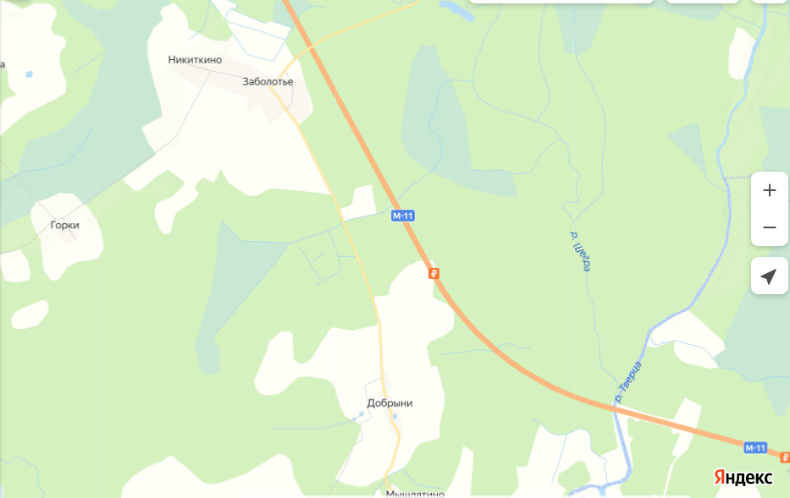
Рис. 1. Местонахождение популяции венерина башмачка

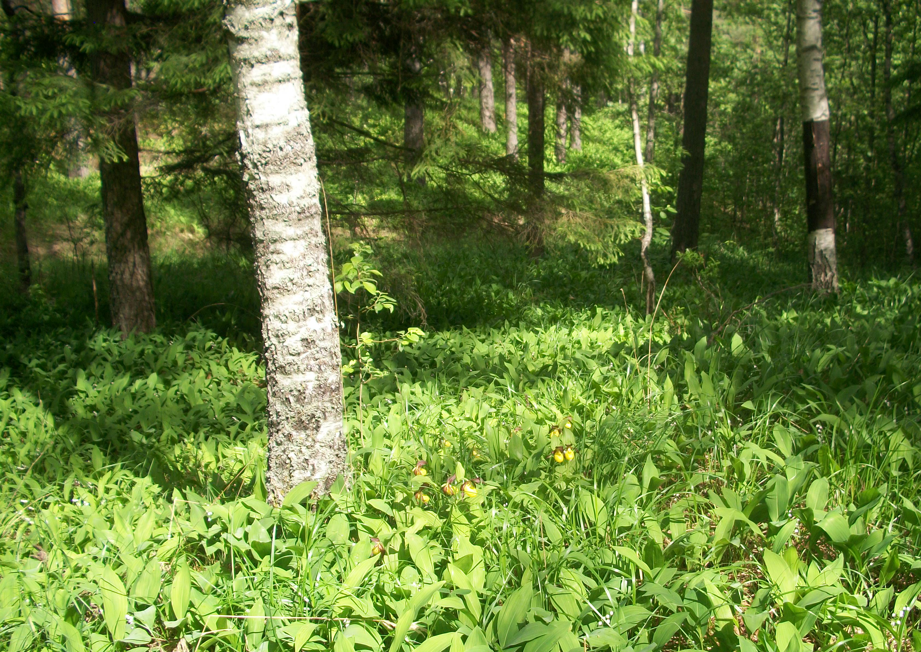
Рис. 2. Смешанный лес с башмачком на склоне холма.

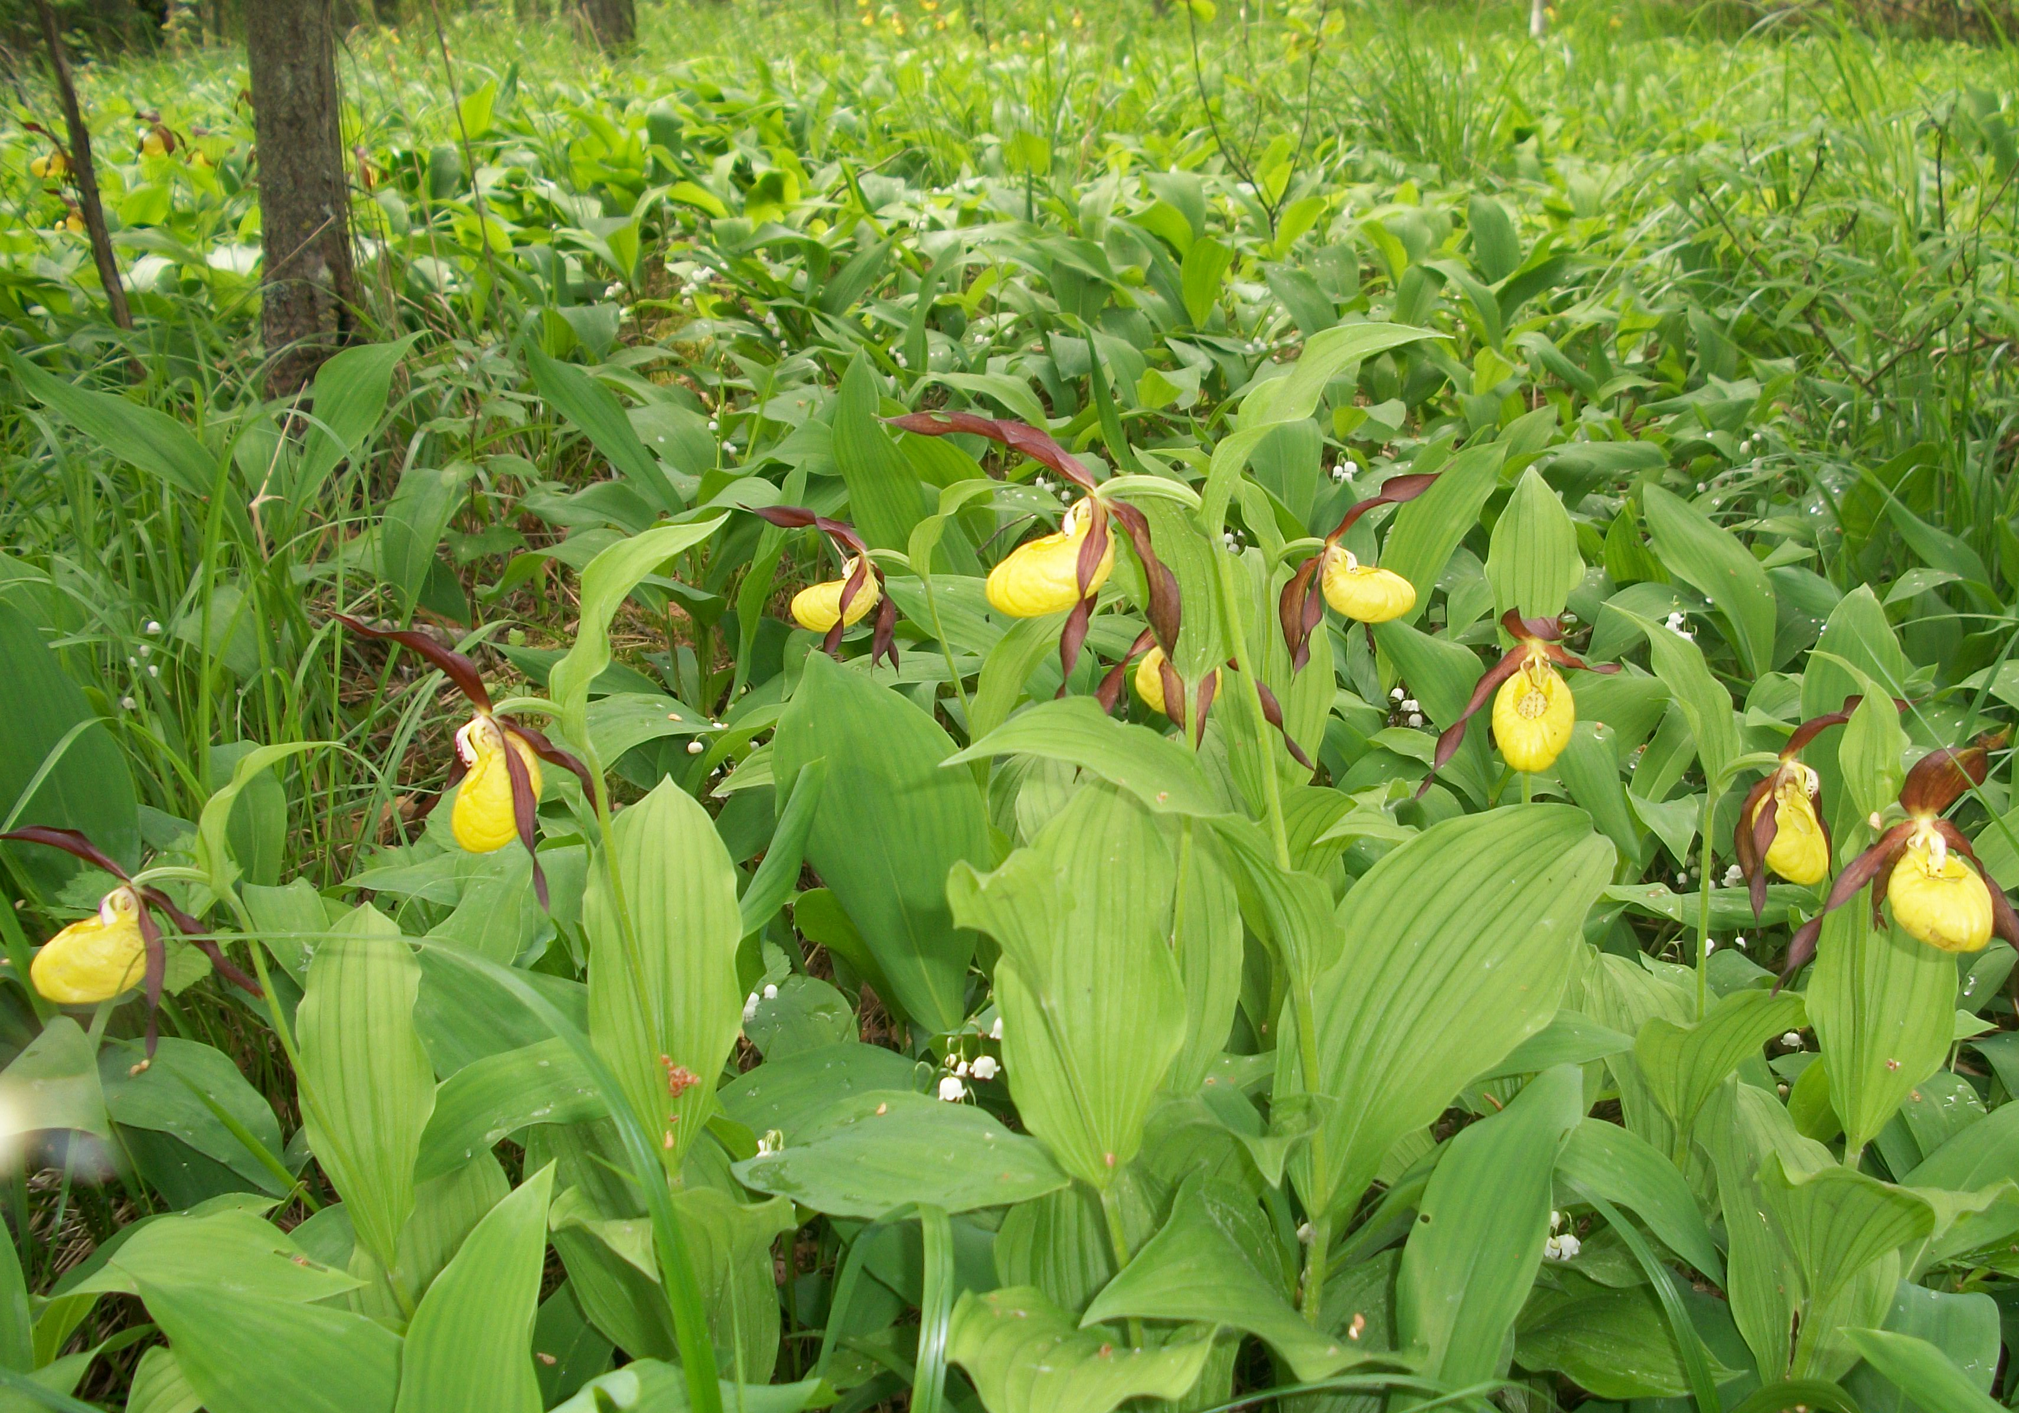
Рис. 3. Куртина башмачка настоящего.

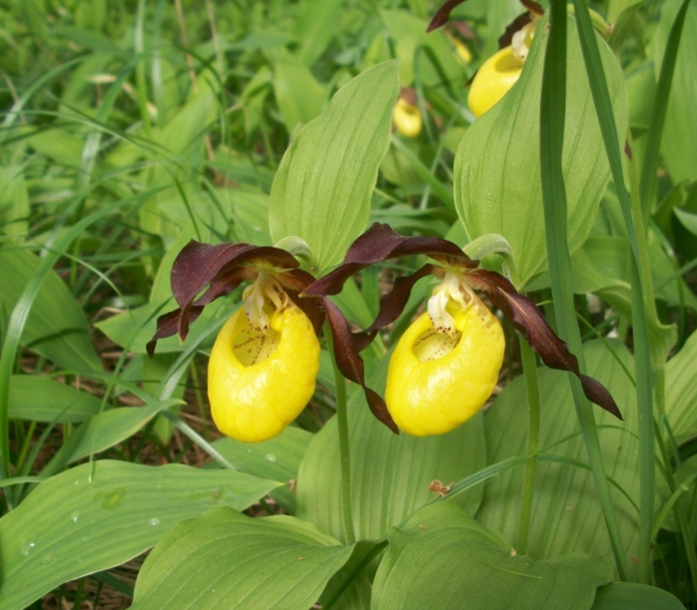
Рис. 4 Венерин башмачок, 8 июня 2021 года.

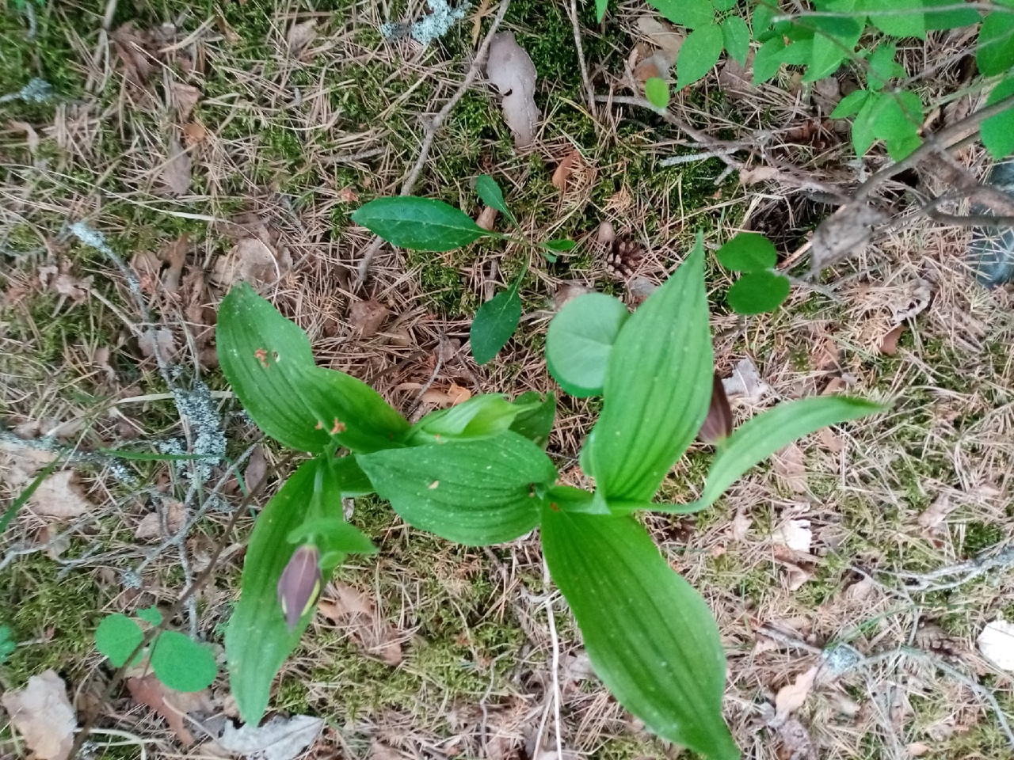
Рис. 5 Первые бутоны, 24 мая 2021года

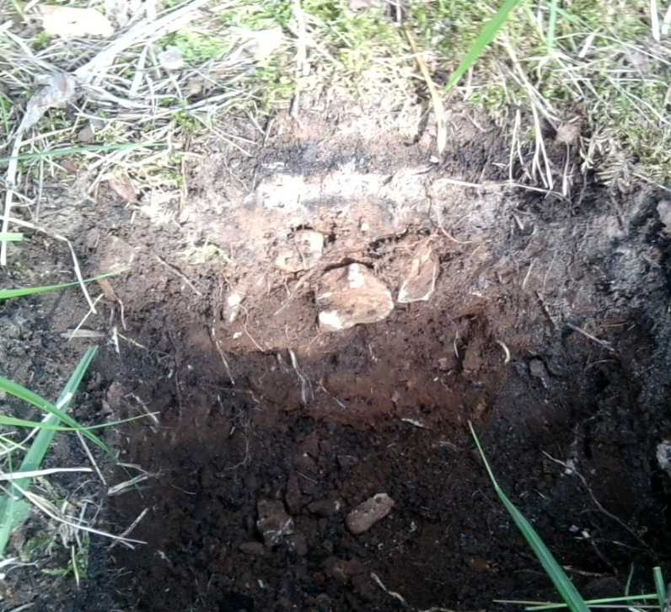
Рис. 6 Дерново-карбонатные почвы.

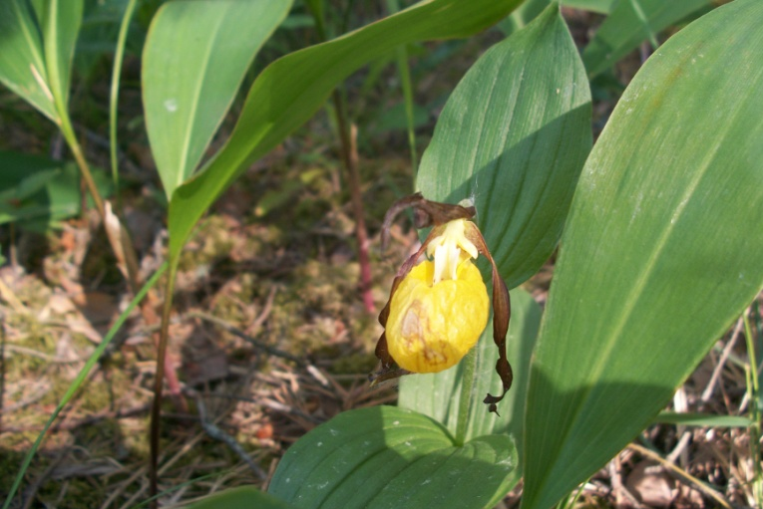

Рис. 7 Опылённые цветки увядают на 2—3 день

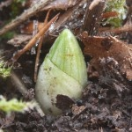
Рис. 8 Вегетативное размножение происходит за счет разрастания корневища и образования на нем новых побегов из почек.

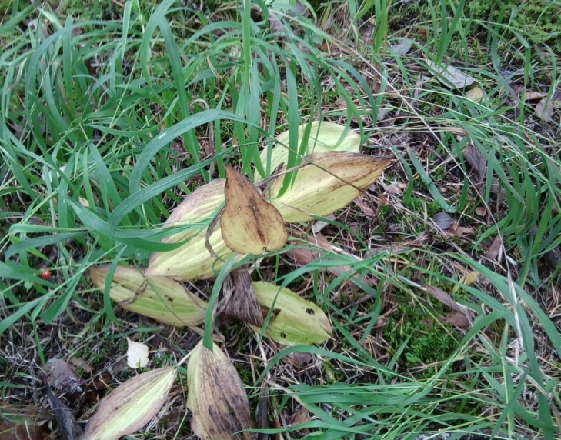

Рис. 9 Венерин башмачок в сентябре 2021 года

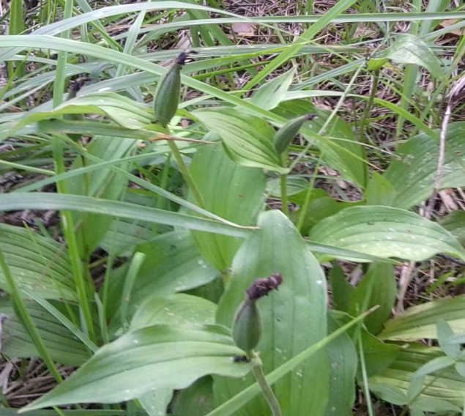
Рис. 10 Семена созревают в июле – августе.

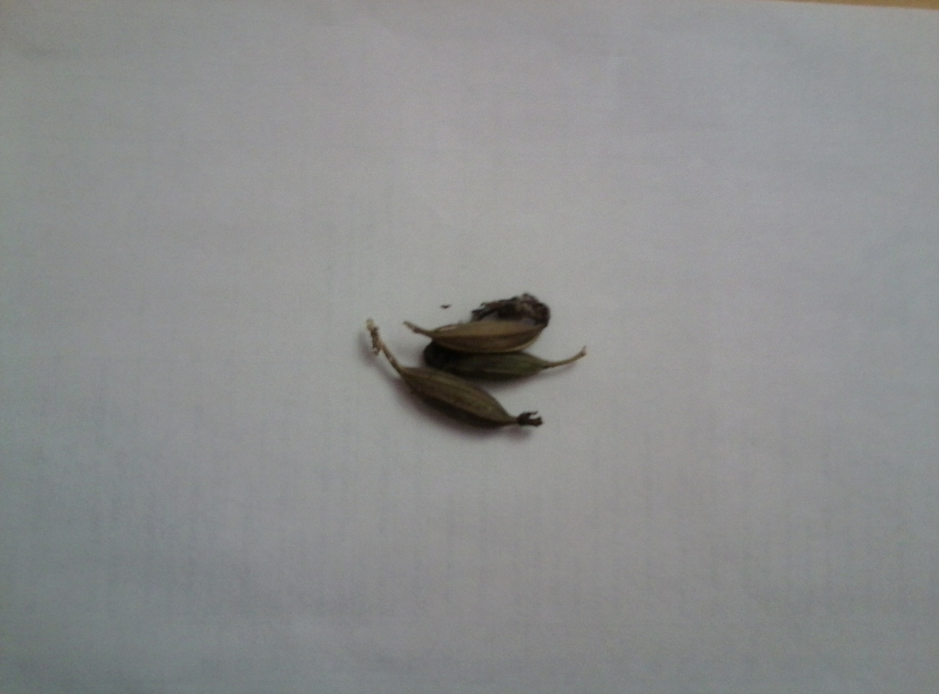
Рис. 11 Плод сухая коробочка 2-4 см.

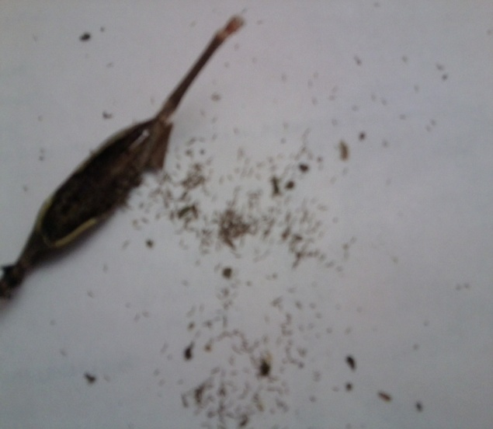
Рис. 12 Созревшие многочисленные (до 10 тысяч), мелкие, как пыль, семена Венерина башмачка

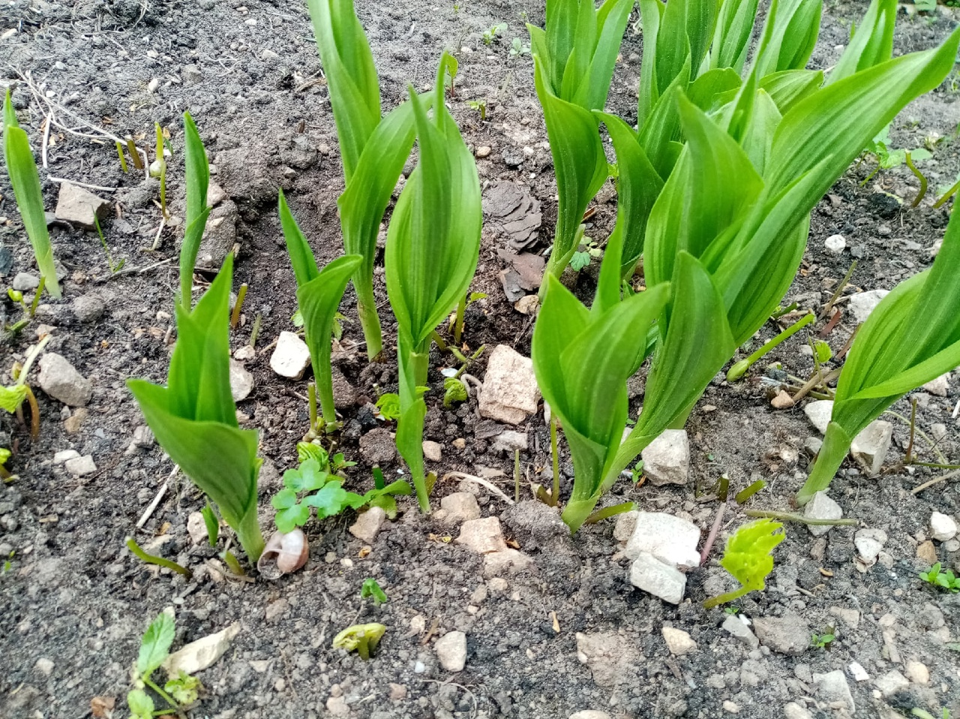
Рис. 13 Появление первых побегов, 10 мая 2021 года (приусадебный участок)

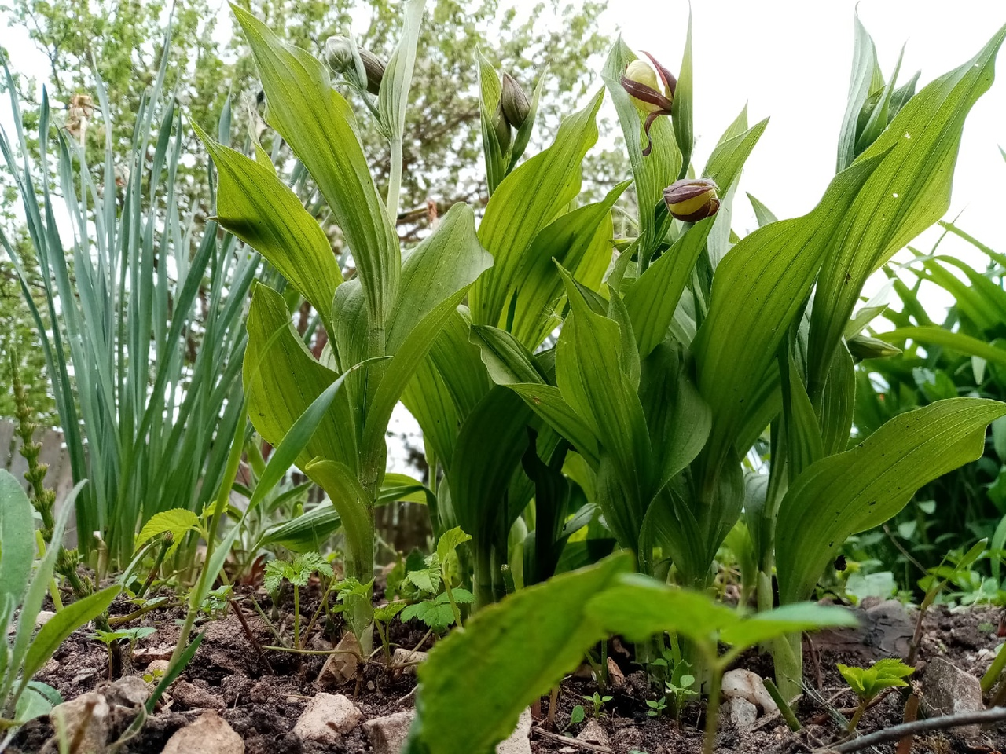
Рис 14 Первые бутоны, 19 мая 2021 года (приусадебный участок)

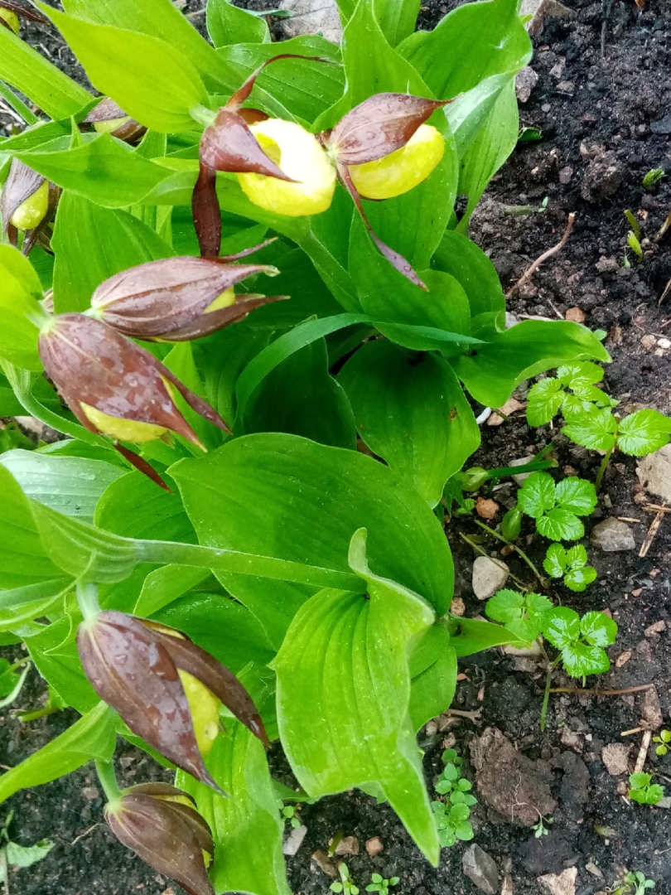
рис. 15 24 мая 2021 года.

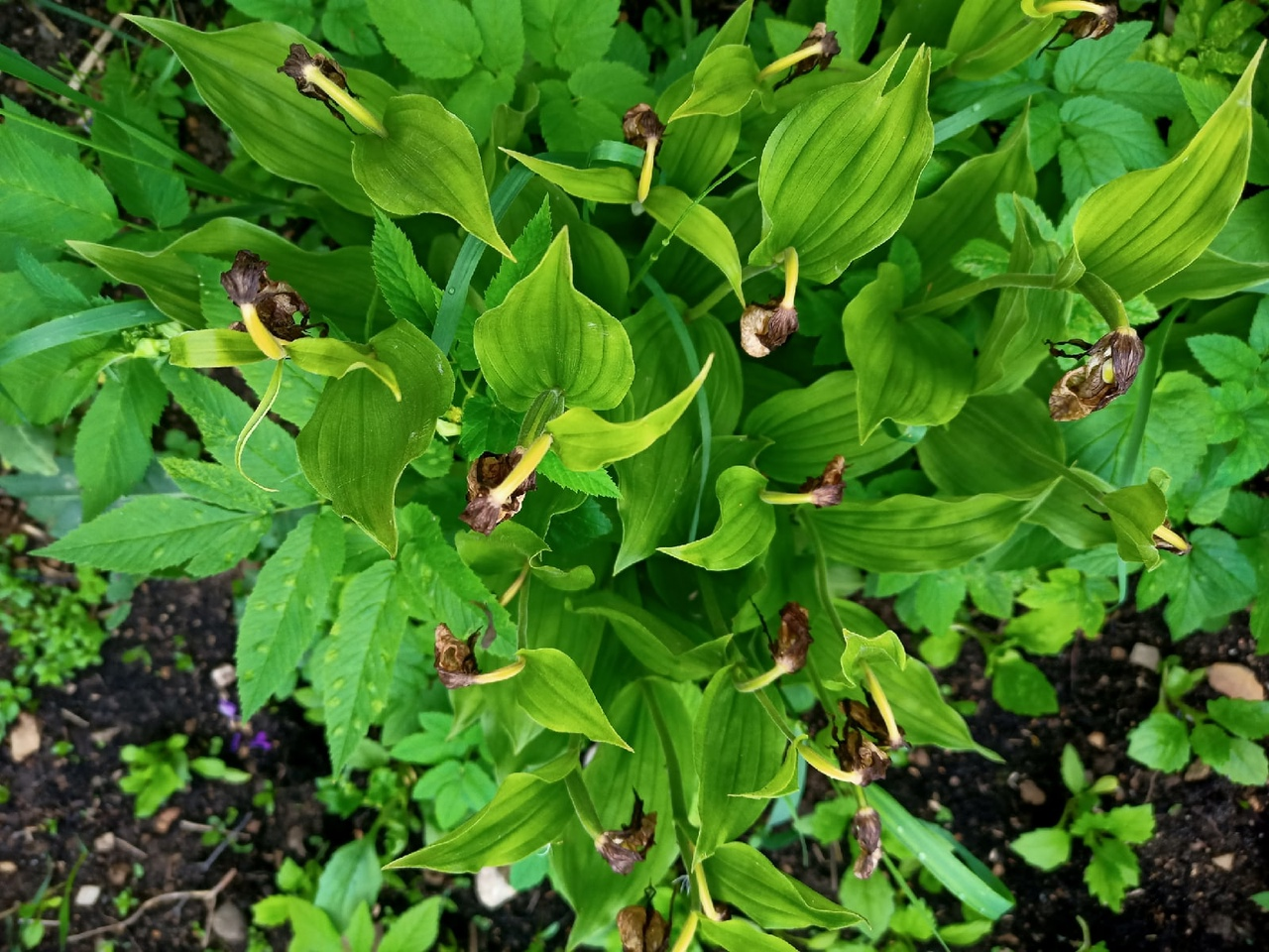

Рис.16 Цветение закончилось, 15 июня 2021 года

